Wystarczy włączyć i gotowe
Power Panel C80 ze zintegrowanym sterowaniem zapewnia najwyższą jakość działania w każdej branży
Nowy Power Panel C80 łączy w jednym urządzeniu HMI zalety wydajnego sterownika i nowoczesnego terminala operatorskiego. Instalacja C80 jest kompatybilna z panelami Automation Panel B&R. Użytkownicy korzystają zatem z zalet pełnej elastyczności – mogą skalować swoje maszyny w sposób optymalny pod względem wydajności i kosztów.

Ze względu na małą głębokość zabudowy, obsługujący multi-touch terminal HMI C80 nadaje się do maszyn o szczególnie małych rozmiarach i ograniczonej przestrzeni w szafie sterowniczej. Praca bez twardego dysku i wentylatora dodatkowo ogranicza zakres wymaganej konserwacji.
Oszczędzająca czas funkcja „plug and play”
Uruchomienie Power Panel C80 jest szybkie i łatwe. Nie ma potrzeby instalowania systemu operacyjnego. Wszystkie niezbędne pakiety oprogramowania są już zainstalowane fabrycznie. Moduły I/O, sterowania ruchem osi i elementy bezpieczeństwa można połączyć bezpośrednio z panelem. Nie ma potrzeby instalowania dodatkowych sterowników. Użytkownik musi jedynie włączyć Power Panel C80 i wgrać aplikację.
Wydajność i oszczędność
Na procesorze Intel Atom system operacyjny czasu rzeczywistego Automation Runtime B&R działa równolegle z wbudowanym systemem operacyjnym Linux dla klienta HMI. Jest to możliwe dzięki funkcji hypervisor B&R, która dzieli zasoby procesora między dwa systemy operacyjne w taki sposób, aby nie wpływały wzajemnie na swoją wydajność. W przeszłości zazwyczaj potrzebne były dwa urządzenia sprzętowe, a teraz zintegrowane urządzenie zajmuje mniej miejsca w szafie sterowniczej i zapewnia bezpieczną komunikację. Dodatkową obniżkę kosztów uzyskuje się dzięki bardziej wydajnemu wykorzystaniu dostępnych zasobów sprzętowych.
Intuicyjna obsługa dotykowa
Pojemnościowy ekran dotykowy Power Panel C80 reaguje precyzyjnie i niezawodnie nawet w przypadku używania grubych rękawic skórzanych. Gesty takie jak przybliżenie i przesunięcie zapewniają intuicyjną obsługę. Przednia część panelu posiada stopień ochrony IP65, dlatego Power Panel C80 idealnie nadaje się do użytku w trudnych warunkach. Panel z multi-touch jest dostępny z przezroczystą lub przeciwodblaskową powierzchnią szklaną w czterech różnych formatach panoramicznych (7,0", 10,1", 12,1” i 15,6") oraz w formacie 4:3 (5,7").

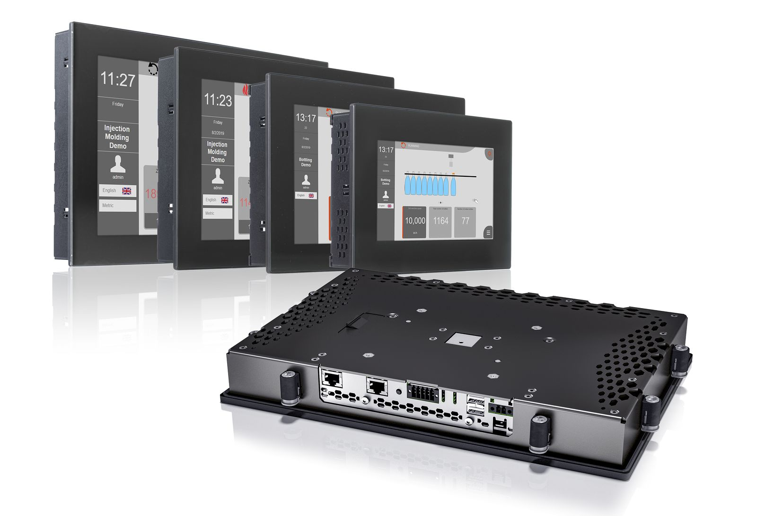
Power Panel C80 łączy w jednym urządzeniu HMI zalety wydajnego sterownika i nowoczesnego terminala operatorskiego.

O firmie B&R
B&R to innowacyjna firma z branży automatyzacji z siedzibą w Austrii i przedstawicielstwami na całym świecie. Od 6 lipca 2017 B&R stała się jednostką biznesową Grupy ABB. Jako globalny lider w automatyce przemysłowej, B&R łączy najnowocześniejsze technologie z kunsztem inżynieryjnym, oferując klientom z praktycznie każdej branży kompleksowe rozwiązania z zakresu automatyki maszyn i automatyki zakładowej, sterowania napędami, interfejsów HMI oraz zintegrowanej technologii bezpieczeństwa. Dzięki standardom komunikacji przemysłowej IoT, takim jak OPC UA, POWERLINK i openSAFETY, a także z wydajnym środowiskiem programistycznym Automation Studio, B&R nieustannie przedefiniowuje przyszłość technologii automatyzacji. Duch innowacyjności, który prowadzi B&R na szczyt przemysłowej automatyzacji, jest wzmacniany zamiłowaniem do upraszczania procesów i wyprzedzania oczekiwań klientów.
Aby uzyskać więcej informacji odwiedź stronę www.br-automation.com

